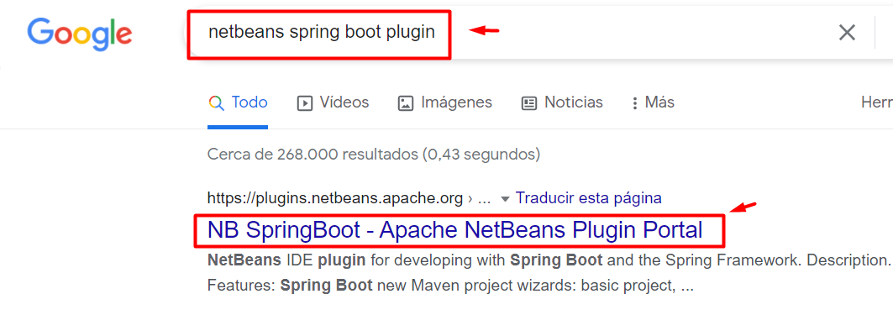

Buscamos en el navegador de nuestra preferencia y buscamos Netbeans spring boot plugin.

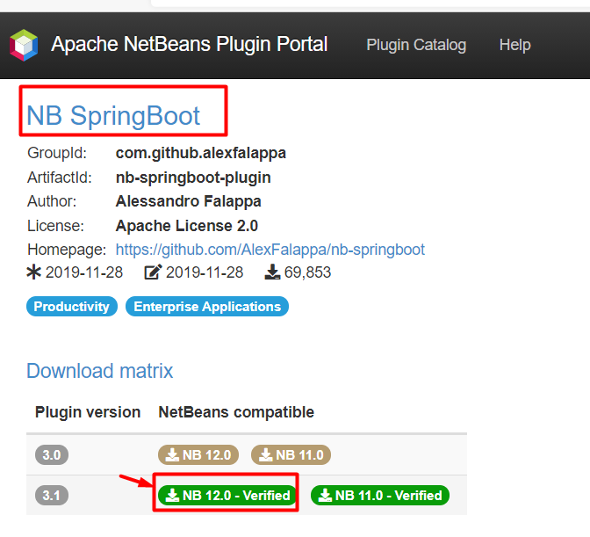

Descargamos una de las versiones verificadas para no tener ningún problema.

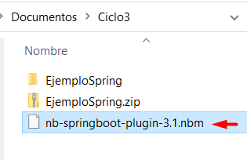

Tenemos que obtener de la descarga un archivo .nbm que vamos a abrir en el netbeans para instalar el plugin.

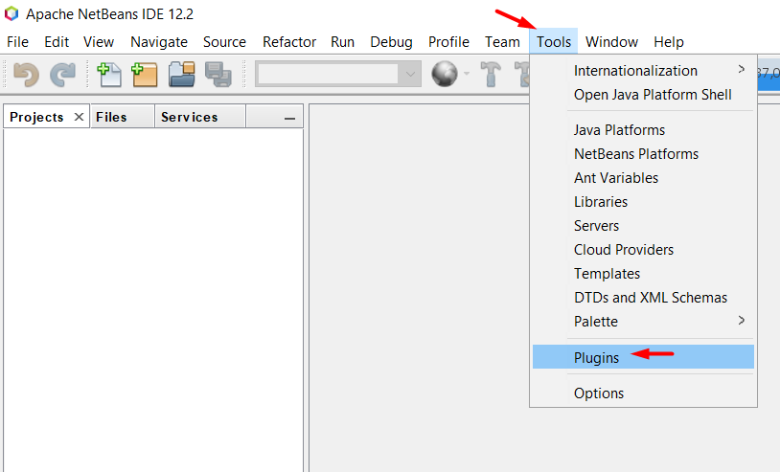

nos dirigimos a la barra de navegación de la parte superior buscamos la opcion que dice Tools > plugins.

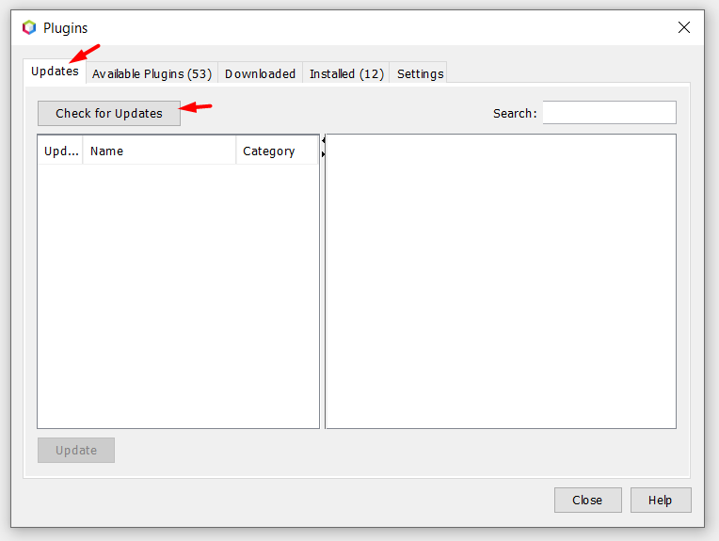

para no tener errores clickeamos en Check for updates.

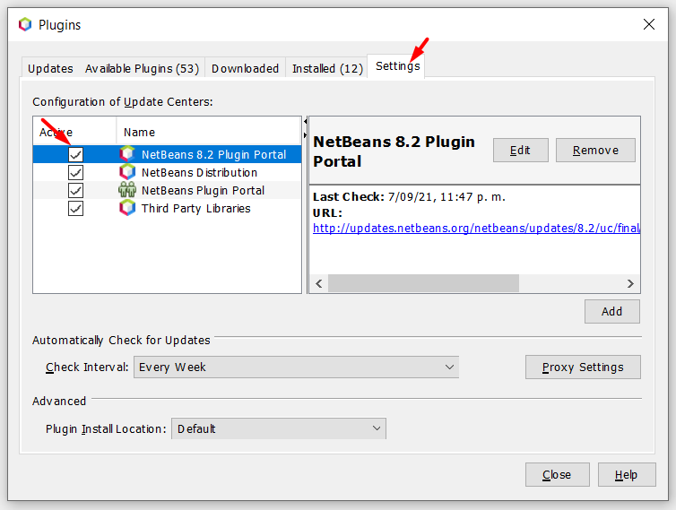

Nos vamos a la opción settings y activamos la casilla NetBeans 8.2 plugin portal.

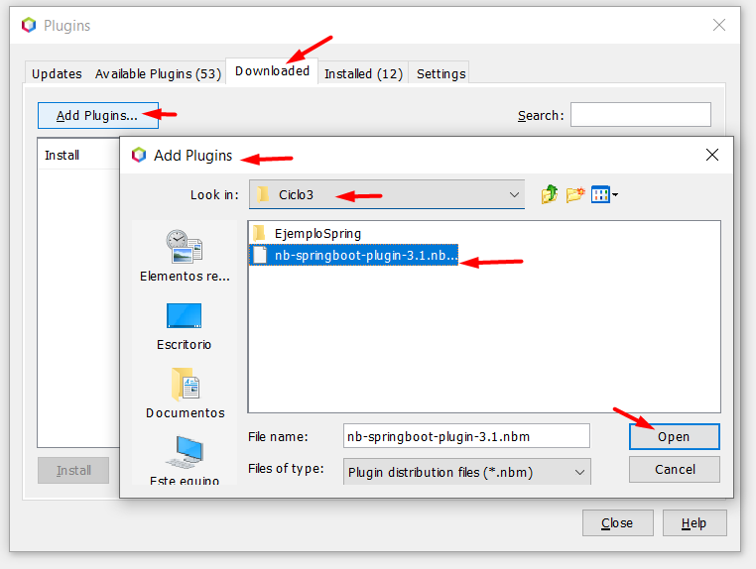

Nos movemos a la opción Download y abrimos el archivo que descargamos.

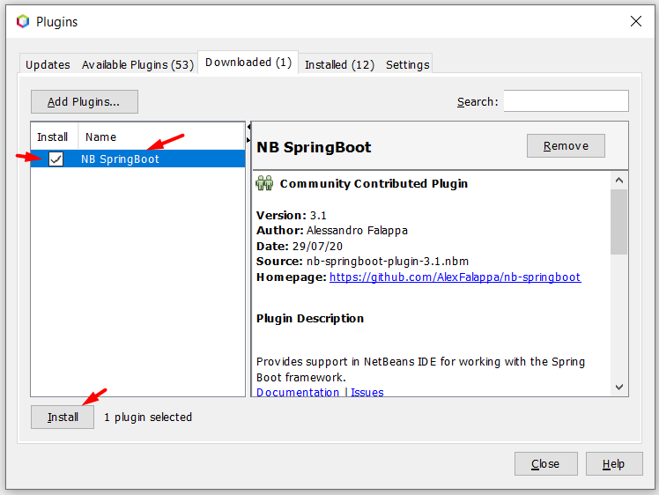

Nos fijamos que este plugin está marcado y lo clickeamos en install.

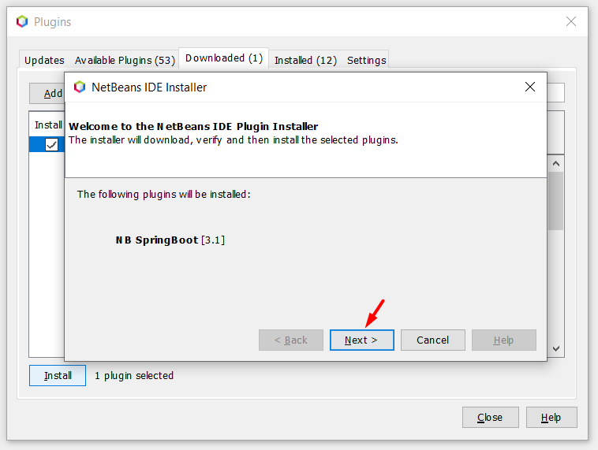

siguiente.

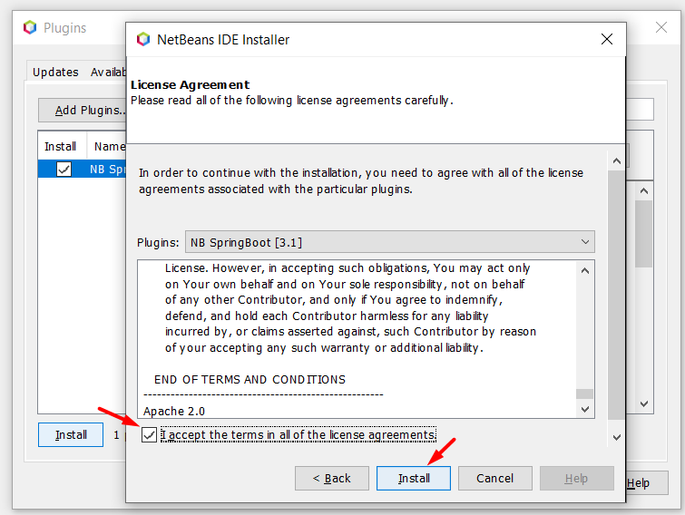

Aceptamos los términos y condiciones e install.

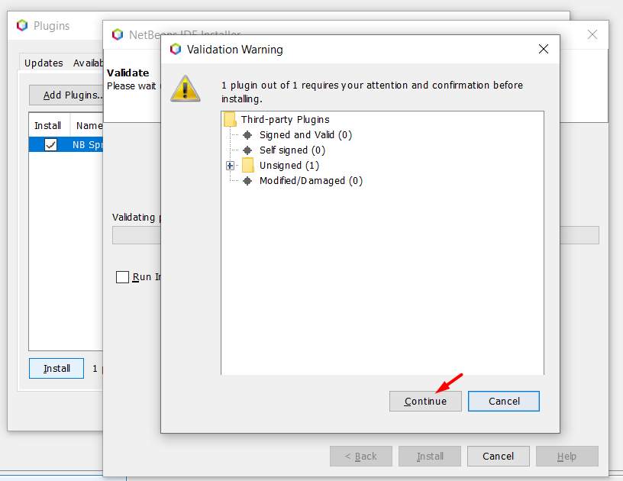

Aparecerá este mensaje de validación solo presionamos en continue.

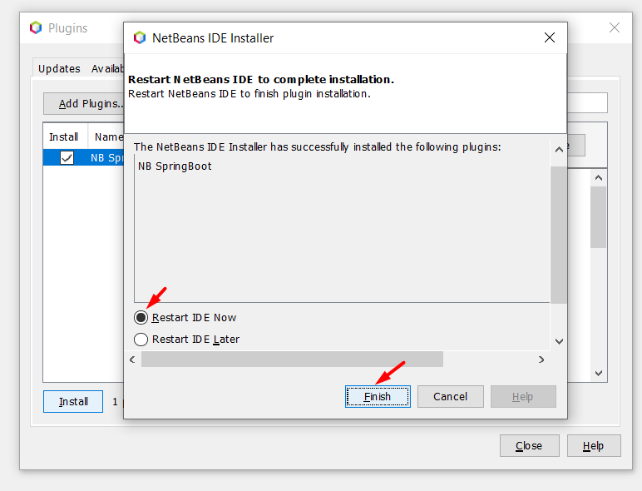

Restart IDE now para que se reinicie el netbeans automáticamente

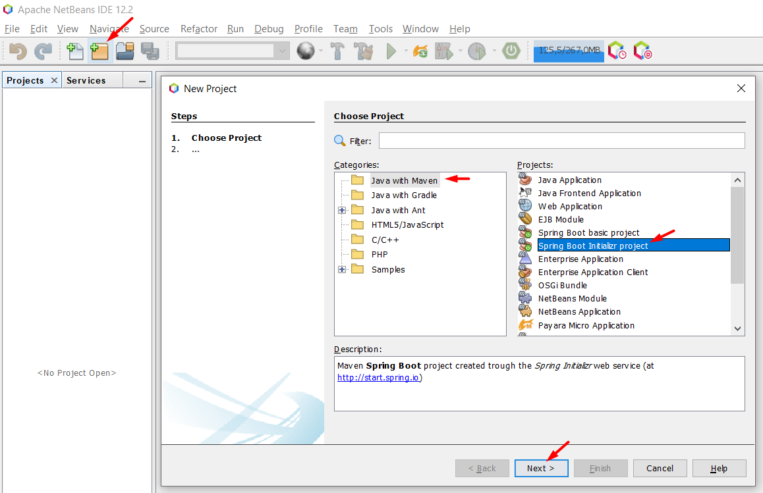

Ahora nos dirigimos a la barra de navegación y clic en crear un nuevo proyecto, vemos que estemos en las opciones de java with maven y buscamos spring boot installer.

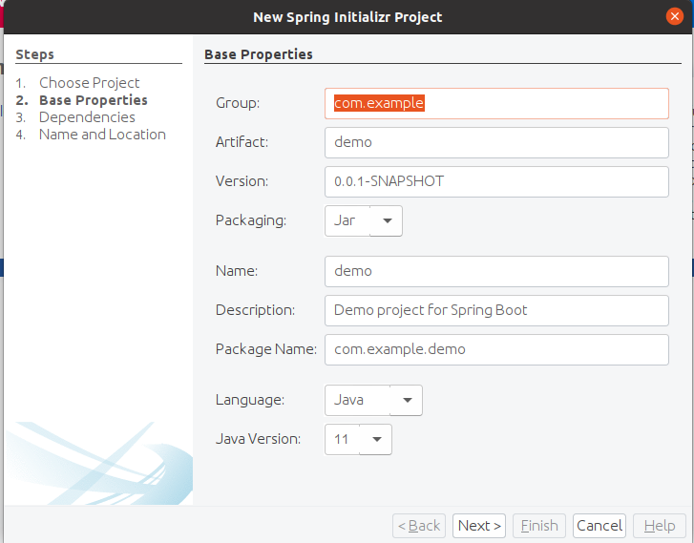

configuramos el grupo y el artifact como queremos así como la versión de java a usar.

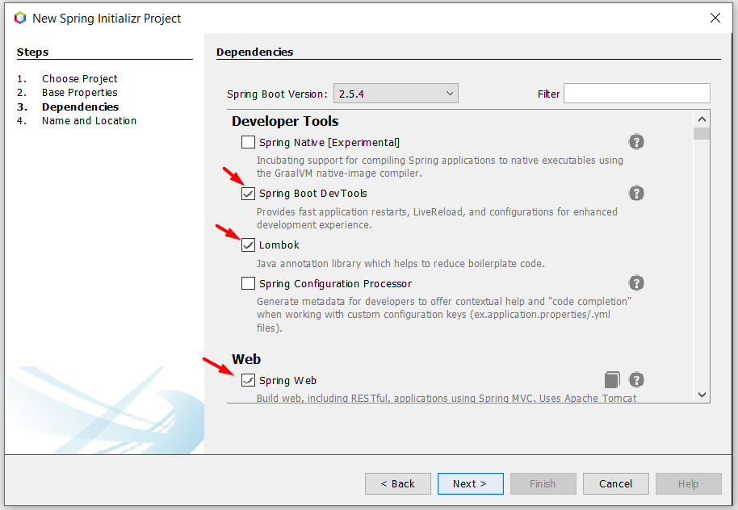

Seleccionamoseje las dependencias que vayamos a utilizar.

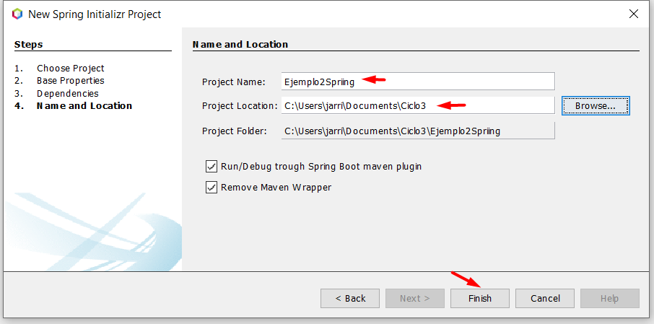

Revisamos la carpeta y el nombre del proyecto que vayamos a usar.

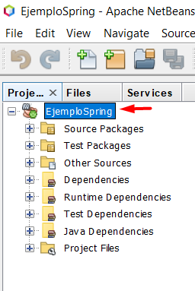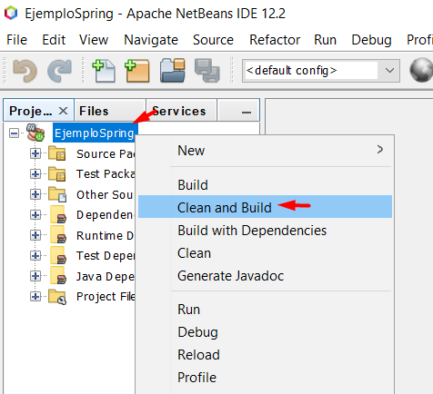

Click derecho sobre el proyecto y clean and build.

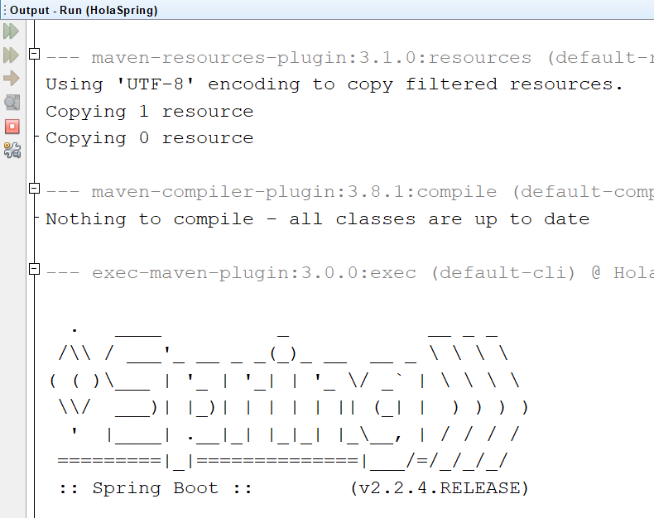

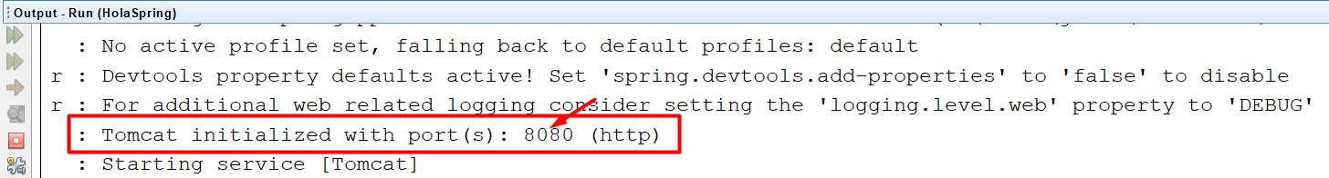

si ejecutamos y nos muestra lo siguiente cuando buscamos el localhost que viene por default es porque nos ha funcionado correctamente.

